九月
又是一个新的开学季
一群怀揣梦想的大一新生步入大学
一段段崭新的故事在秋风中徐徐展开
Hi! New classmates!

9月15日的上午
2023级浙经院财金学子
带着烫金红底的录取通知书如约而至

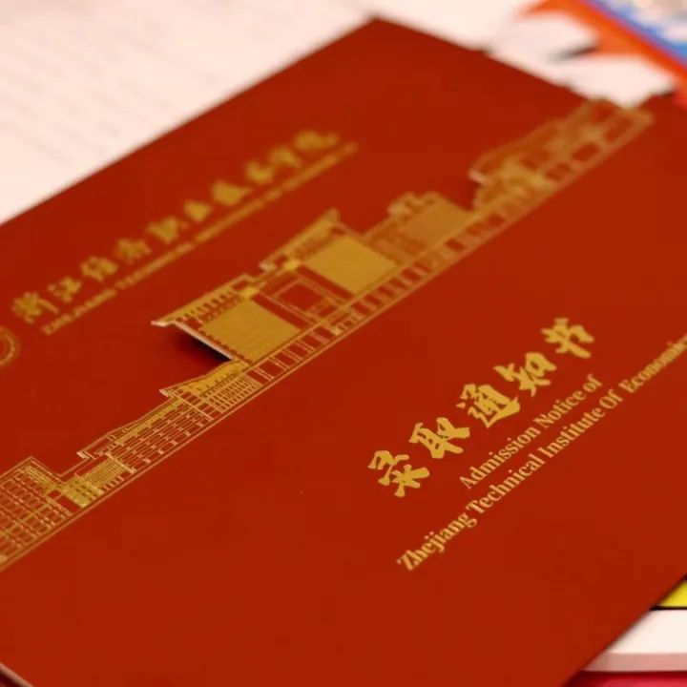



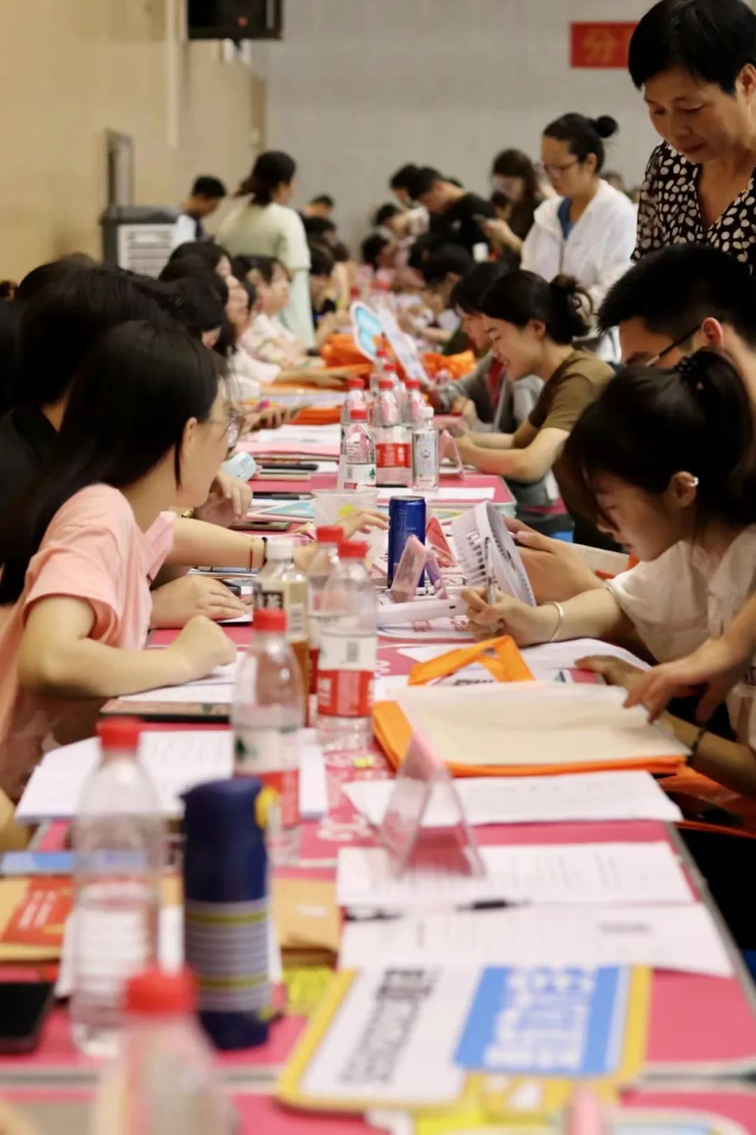

新学校 新同学 新老师
一切都重新开始
我相信
美好的未来在等你们

文体中心和下雨天的帐篷里，
财会金融学院班主任和班助们与新生亲切交流
迎新现场有条不紊、秩序井然。

2023级班主任、班助和小萌新们
手持标语牌，
面带灿烂笑容，
准备迎接新的人生体验。



一抹抹黄色的身影穿梭在校园的每个角落，
他们是来自财会金融学院的迎新志愿者们。
色彩鲜艳的志愿服与灰蒙的天气形成了强烈的对比。
尽管身处阴雨连绵的九月，
但是他们依旧热情不减，
无论是校门口，文体中心，还是生活区，
他们都精神抖擞，整装待发。
新生们在志愿者的带领下顺利完成报道，
即将迈入生活三年的地方，迈入大学生活的新篇章！

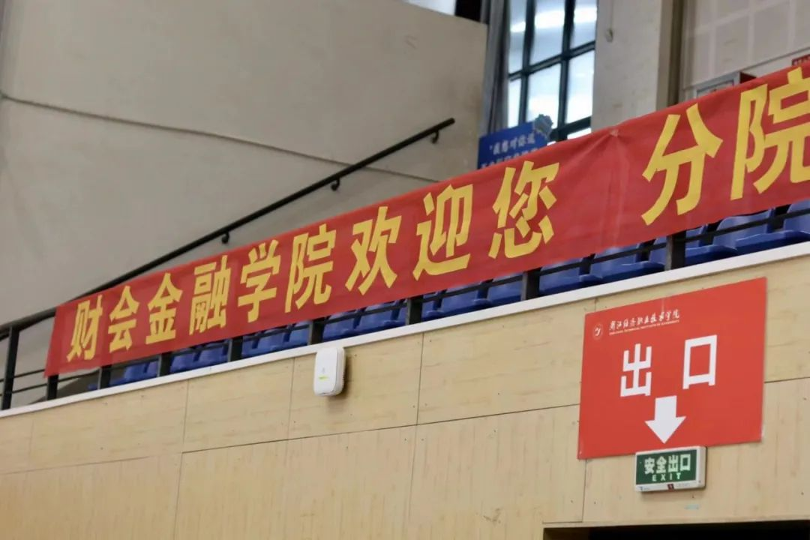
又是一年迎新季，
再次祝贺2023级新生成为财会金融学院大家庭的一员。
愿小萌新们带着理想和期许，逐梦青春、追求知识、
开创一片新天地！

